社會福利機構機構簡介
機構名稱 | 臺北市兒童托育資源中心  臺北市松山親子館 | 聯絡電話 | 02-2748-6008
地址 | (10573)台北市松山區民生東路五段163-1號3樓及9樓 | 傳真電話 | 02-2748-6007
臺北市政府托育資訊服務網網址 | http://kidstp.npo.org.tw/about2.asp | 台北市松山親子館部落格 | https://taipei.parent-child.org.tw/index.php?md=index&cl=info&at=familyinfo&pfid=1
托育資源中心服務時間 | 週一至週五上午9:00至12:00  下午1:30至5:00 | 親子館服務時間 | 週二至週五上午9:30至12:00  下午2:00至5:00  週六至週日上午9:30至11:00  下午1:00至2:30  下午3:30至5:00
中心簡介 | 84年，我們成立了全國第一家托育資源中心，  17年來，我們為孩子、家長、保母、托育機構…等提供托育諮詢、專業訓練、宣導活動…等多元、創新之服務方案。  未來，我們將繼續陪伴並支持每個愛孩子的你/妳，解決每個兒童照顧的難題、滿足每個兒童托育的需要。  臺北市兒童托育資源中心成立源起  隨著社會結構變遷，小家庭愈來愈多，無法如過去傳統社會，擁有長輩代為照顧孩子的支持，而且父母雙方都須外出工作，孩子的照顧問題著實深深困擾著許多父母親。過去，並沒有單一機構提供完整的托育資訊及資源轉介服務，在缺乏充足的資訊下，爸爸媽媽們面對孩子的托育問題，更顯茫然無助。  因為保母或教保人員就像是孩子的另一位父母親，如果沒有找到合適的人選，父母就難以全心投入工作，而且，隨著孩子年齡的增長，小時候要找保母、幼兒園，長大後又要開始找課後安親班，因此，非常多父母需要一個能幫忙收集完整資訊，並能提供托育問題諮詢的服務單位。  全國第一家托育服務的資源整合中心  因應都會地區父母親的需求，臺北市政府社會局於民國八十四年委託兒童福利聯盟文教基金會，設立了國內第一個以托育服務為主軸的「臺北市兒童托育資源中心」。  經過多年的資訊整合，現在臺北市兒童托育資源中心可提供完整的「托育資源整合及轉介服務」，是一個提供爸媽們完整托育服務的機構  ＊什麼是「托育資源與轉介」服務  「托育資源與轉介」（Child Care Resource & Referral , CCR&R）是一種以兒童托育需求為導向的資訊提供與資源轉介服務，主要藉由建立托育資源資料庫的方式，針對兒童的托育需求，提供立案托育機構、專業保母名單等資源，及送托準備、托育契約、托育補助等資訊；此外亦針對托育服務提供者，提供專業諮詢及專業訓練，以提昇托育服務品質，同時也藉由對供需雙方的瞭解，蒐集托育相關資料，進行托育議題倡導，提供托育政策修正意見。  服務對象  6歲以下兒童及其照顧者。  服務內容  ￭專業保母與托育機構資訊轉介  提供家長專業保母、立案托嬰中心、幼兒園及兒童課後照顧中心(安親班)資訊。  ￭福利諮詢  提供家長及托育服務從業人員相關托育及兒童福利諮詢服務、托育及兒童福利相關活動資訊以及專業師資、講座課程、各類法規及補助等資源轉介。  ￭專業團隊資源庫服務  聘有社工、法律、教保、經營管理、衛生保健、醫療、心理諮商、護理、食品營養等專家學者顧問，提供社區保母系統、育兒友善園、托嬰中心、親子館等單位兒童照顧諮詢及師資資源轉介服務。  ￭兒童照顧圖書室  提供6歲以下兒童及照顧者托育照顧資訊的園地，含兒童發展、親職教養、兒童繪本、童書等書籍外借服務。  ￭托育觀念宣導  兒童托育與親職議題觀念宣導，及送托安心手冊、寶貝照顧合作書等宣導手冊，供家長索取。  ￭托育服務從業人員研習課程  辦理托嬰中心、專業保母、社區保母系統等各類在職訓練課程。
親子館  簡介 | 臺北市政府為提供家長和6歲以下孩子免費享受優質的親子共玩、安全遊戲的空間和育兒資源，自民國100年度起，積極推動一區一親子館政策。  在孩子遊戲的過程中，「父母」扮演了很關鍵且重要的角色，父母的陪伴、適時的從旁引導，除可增加親子互動機會，拉近與孩子的距離外，更可讓孩子感受到父母的愛與關懷，對於培養孩子愛、安全感、自信與熱情等正向能力有很大的助益。所以，父母千萬不要輕忽「親子共玩」的重要性，多多陪伴孩子，因為父母是孩子第一個也是最重要的玩伴！  目前已有中正、松山、中山、北投、大同及文山6個行政區設立各具特色的親子館，親子館裡有符合幼兒發展的遊戲規劃，安全舒適的親子共玩空間，提供各式育兒照顧及親職教養的講座課程、親子活動、親子劇場、外展服務等，歡迎兒童照顧者帶孩子來，讓孩子盡情的玩、也陪孩子好好的玩！

社會福利機構參訪心得
剛開始我們大家都沒聽過托育資源中心和親子館這兩個東西，是上課老師和我們介紹我們才知道原來也有這種東西是專門幫助家長尋找適當的保母和幼稚園的地方，所以經過老師介紹大家才知道原來現在幼兒教育做得這麼好，不但能夠提供幼兒一定品質的保母，還能提供家長良好的諮詢。
於是我們就搭車到了托育資源中心的辦公室，剛開始先介紹簡報，和我們述說它們為什麼成立，而他們又有哪些服務項目，他們的服務項目包括專業保母與托育機構資訊轉介、福利諮詢、專業團隊資源庫服務、兒童照顧圖書室、托育觀念宣導、托育服務從業服務人員研習課程，這些都能夠幫助家長的各種問題，不管是小孩的任何問題，這裡幾乎都能替你解決，更好的是，資源中心知道台北地價高，而且地狹人稠變成立的親子館，裡面可以提供小朋友在裡面玩耍學習，讓在台北的小朋友也有充分的空間可以好好發展，還有現在少子化，幾乎都是小家庭，父母雙薪小孩就沒人可以照顧，這裡也提供許多良好的保母，讓父母來配對讓自己的小孩能夠的到最完好的照顧，也會適時的安排托育講座提供父母來學習，這些良好的服務項目都是資源中心提供的。
參觀完托育資源中心我真的覺得這是一個很棒的機構，感覺父母只要生完小孩可以什麼都不會在這裡就可以學到很多，如何照顧小孩的方法，因為機構根本就提供非常完善的服務在等著各為父母，不管是環境的問題還是如何照顧小孩的問題這裡都可以教導你和替你解決，可惜這只有在繁華的都市才有，在偏遠地方就沒有這種這麼好的機構，彭夠替你解決許多問題。
我覺得經過這次的參訪，雖然都是在聽簡報，但是我也從中學習到不少，在托育資源中心’讓我知道原來幼教不是只有當老師這條路，幼教不是只有老師重要，連教家長如何照顧照顧自己的小孩也很重要，因為有什麼樣的家長就會成就什麼樣的小孩，還有在貓頭鷹親子教育協會，也讓我知道閱讀是一件很重要的是，閱讀能夠把不乖的孩子拉回來，也能藉由讓沒自信或自卑的小孩得到更多的成就感和信心，這些都是我們平常不會知道了解的，所以經過這次的參訪也讓我更知道教育小朋友不是講講故事給她們聽，而是很多事情都是環環相扣的。

「社會活動設計與實驗」-社會福利機構參訪照片
J活動名稱：社會活動設計與實驗參訪  J活動地點：臺北市兒童托育資源中心 | J活動日期：102年10月04日  J參與人數：51人
照片說明：提供照顧者的服務。 | 照片說明：提供照顧者更專業的服務。
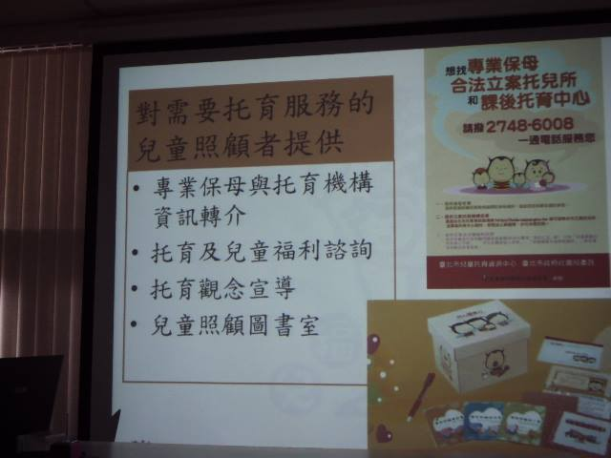 | 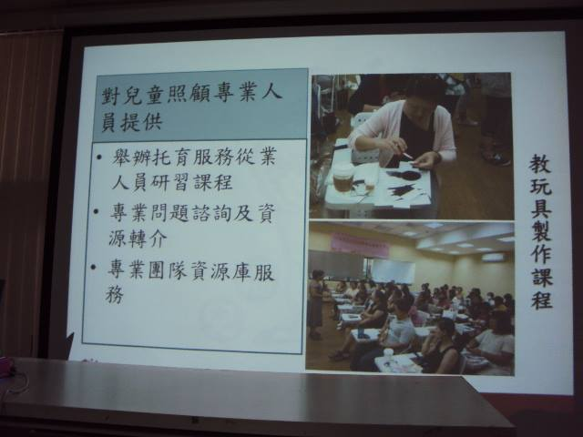
照片說明：兒童福利聯盟成立目的。 | 照片說明：兒童福利聯盟的宗旨和服務。
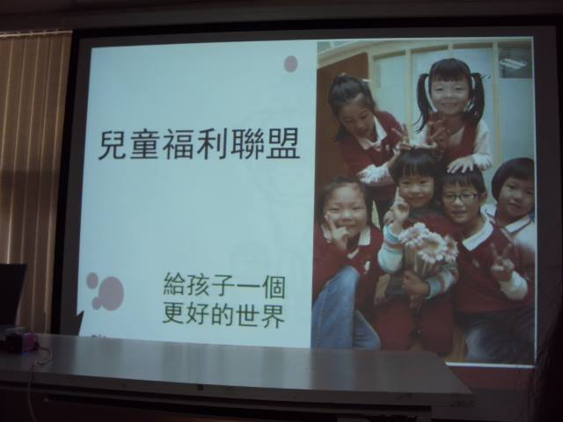 | 